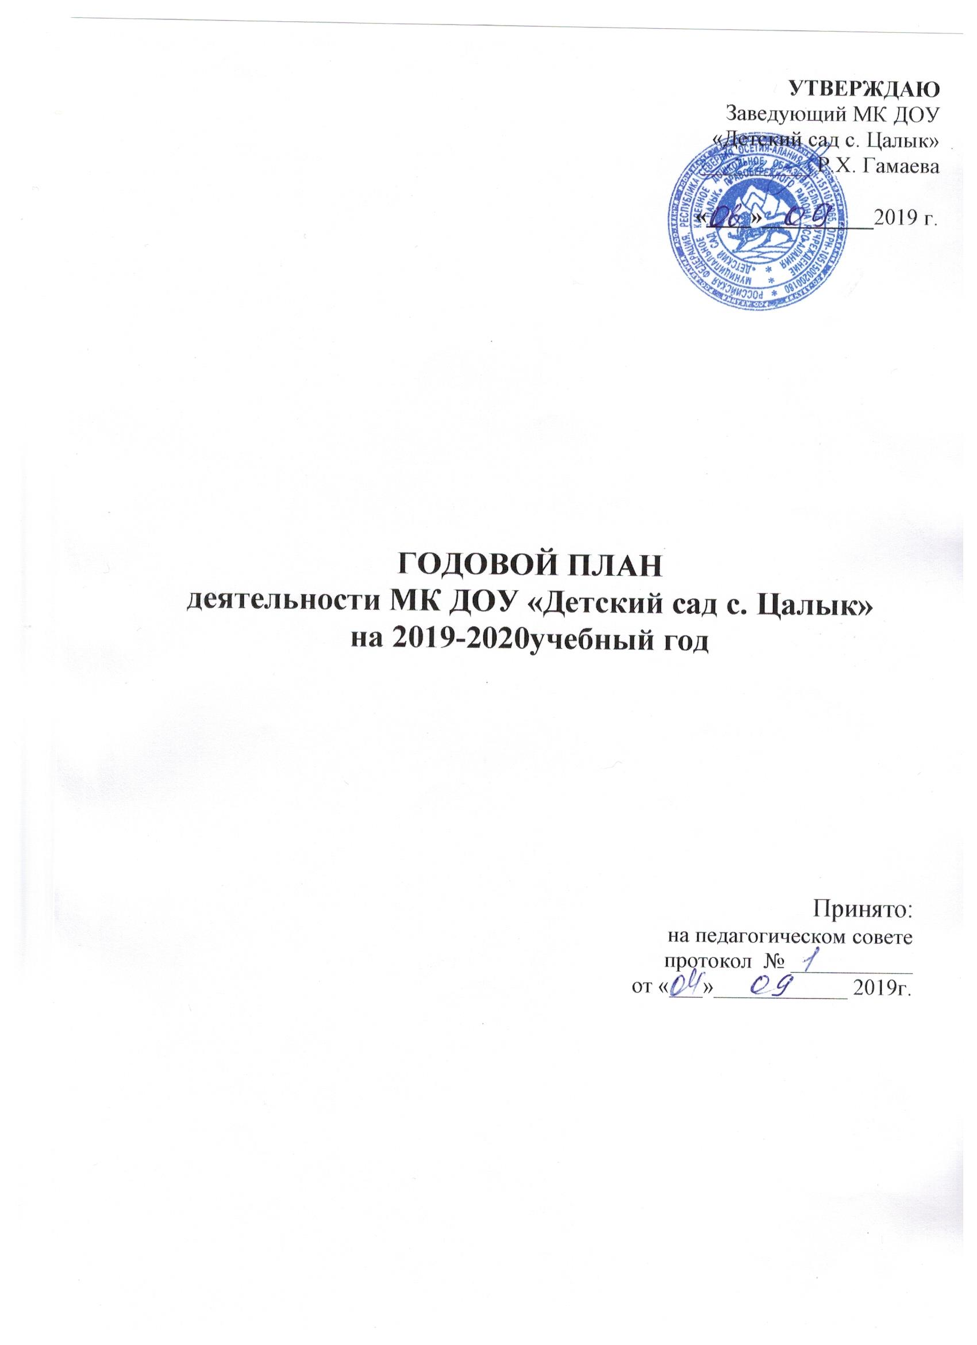
Структура.
- Титульный лист
- Анализ работы за прошедший учебный год.
- Годовые задачи на новый учебный год.
- Организационно- педагогическая работа с кадрами:
  - Совершенствование педагогического мастерства
  - Педагогические советы
  - Консультации
  - Семинары
  - Коллективные (открытые просмотры)
  - Совещания, производственные собрания
  - Самообразование
- Изучение состояния педагогического процесса (контроль и руководство).
- Взаимодействие с родителями.
- Работа методического кабинета.
- Работа с образовательными учреждениями и социумом:
  - Преемственность со школой.
  - Работа с социумом.
  - Сотрудничество с образовательными организациями.
- Административно-хозяйственная работа.

3. Задачи на 2019-2020 учебный год:
1. Сохранение и укрепление здоровья детей, обеспечение физической и психической безопасности через совершенствование взаимодействия коллектива ДОУ и семьи, поиска оптимальных форм работы с родителями.

2.Повысить уровень профессионализма педагогов по речевому развитию детей через обогащение ППРС, организацию НОД и развитию собственной культуры общения.

 | Содержание работы |  | Сроки | Ответственный | Отметка о выполнении
4. | Организационно- педагогическая работа с кадрами
4.1. | - Изучение новинок методической литературы, журналов «Дошкольное воспитание», «Ребёнок в детском саду», «Обруч» и др.  - Знакомство с новинками методической литературы, материалами интернет-сайтов педагогической направленности.  - Посещение и участие в работе РМО для воспитателей.  - Оформление конспектов занятий, консультаций, сообщений из опыта работы.  - Посещение дошкольных учрежденй с целью ознакомления с передовым педагогическим опытом, с ППРС ДОУ и его территории.  - Проведение открытых просмотров воспитательно-образовательного процесса с целью ознакомления с лучшим педагогическим опытом.  - Изучение и использование Интернетресурсов.  - Освещение в СМИ педагогического опыта и работы коллектива ДОУ.  - Участие воспитанников и педагогов в конкурсах, акциях, выставках разного уровня.  - Обучение на курсах повышения квалификации.  - Участие педагогов в работе педсоветов, семинаров, педагогических чтений; проведение консультаций.  - Работа с методической литературой в процессе подготовки консультаций, выступлений на педсоветах, семинарах.  - Создание личных страничек и минисайтов в интернете, освещение личного опыта на персональных страницах официальном сайте детского сада.  - Аттестация:  - Ознакомление с приказом Министерства образования и науки РФ «О порядке проведения аттестации педагогов».  - Определение перспектив в работе  - Анализ документации  - Посещение городских методических мероприятий |  | В теч.года  В теч.года  В теч.года  В теч.года  В теч.года  В теч.года  В теч.года  В теч.года  В теч.года  В теч.года  В теч.года  В теч.года  В теч.года  согласно графику  согласно плану РМО ДОУ Правобережного района | Ст.воспитатель,  Воспитатель  Воспитатели  Воспитатели  Ст.воспитатель,  воспитатели  Ст.воспитатель,  воспитатели  Воспитатели  Воспитатели  Ст.воспитатель  Ст.воспитатель,  Воспитатели  Ст.воспитатель,  Воспитатели  Воспитатели  Воспитатели  Воспитатели  Ст.воспитатель,  Воспитатели  Ст.воспитатель,  Воспитатели  Ст.воспитатель,  воспитатели
 |  | Педагогические советы
 | Педагогический совет №1  «Добро пожаловать в новый учебный год»:  ЦЕЛЬ: Познакомить педагогов с итогами деятельности МКДОУ за летний период, принятие и утверждения плана деятельности МКДОУ на новый учебный год.  1.Выборы председателя и секретаря педагогического совета. Подведение итогов работы в летне-оздоровительный период.  2.Анализ готовности МКДОУ к учебному году. Итоги смотра - конкурса по подготовке групп к учебному году.  3. Ознакомление коллектива с годовым планом МКДОУ на 2019/20 учебный год.  4. Расстановка кадров по группам.  5. Принятие и утверждение проекта решения педагогического совета. |  | Сентябрь | Заведующий  Старший воспитатель
 | Педагогический совет №2  Педсовет (круглый стол)  Тема: ««Речевое развитие дошкольников в соответствии с требованиями ФГОС ДО»  ЦЕЛЬ: Изучение педагогами методов и технологий формирования грамматически правильной речи детей дошкольного возраста.  1.Смотр-конкурс: «Лучшая предметная среда в группе по развитию речи»  2.Открытые просмотры НОД по образовательной области «Речевое развитие»  3.Консультации для родителей:  «Воспитание художественной литературой», «Игры с детьми по развитию речи»  4. Обсуждение и принятие решений. |  | Январь | Старший воспитатель  Заведующий
 | Педагогический совет №3  «Итоги учебного года»  ЦЕЛЬ: Проанализировать работу за прошедший год. Подготовка проекта годового плана на новый учебный год.  1.Анализ деятельности МКДОУ за 2019-2020 учебный год.  2.Анализ заболеваемости детей и проведенной оздоровительной работы с детьми.  3. Определение основных направлений деятельности МКДОУ на новый учебный год (выработка проекта годового плана работы МКДОУ; результативность анкетирования педагогов.  4. Утверждение плана летнего оздоровительного периода.  5.Обсуждение и принятие решений. |  | Май | Старший воспитатель  Заведующий
4.3. | Консультации
 | - «Адаптация детей старшего дошкольного возраста к условиям детского сада»  - «Двигательный режим активности детей 2 – 4 лет»  - Создание педагогических условий для речевого развития ребенка.  - Все начинается с семьи  - «Условия для экологического воспитания в д/с»  - «Развитие коммуникативных умений педагогов ДОУ».  - «Обучение детей основам безопасности ».  - «Роль народной игры в развитии инициативности игрового поведения детей дошкольного возраст,  способствующие физическому, социальному и  этнокультурному развитию». |  | Сентябрь  Октябрь  Ноябрь  Январь  Февраль  Март  Апрель  Май | Критенко Л.И.  Дзагоева Р.Э.  Критенко Л.И.  Дзагоева Р.Э.  Старший воспитатель, воспитатели групп
4.4. | Семинары
 | 1. Семинар  Тема: «Тестопластика»  2. Семинар «Сенсорное развитие детей раннего возраста»  3. «Игры нашего детства»  4. «Новый взгляд на старую сказку» |  | Октябрь  Апрель  Февраль  Апрель | Воспитатель Дзагоева Р.Э.  Воспитатель Дзагоева Р.Э.  Воспитатель Критенко Л.И.  Воспитатель Критенко Л.И.
4.5. | Открытые просмотры
 | - НОД, худ.эст.раз.(лепка), «Пирамидка»  - НОД, познание ФЭМП, «Математическое путешествие»  - НОД «Речевое развитие»  - НОД «Жители леса готовятся к зиме»  - ФЭМП «Геометрические фигуры» |  | Октябрь  Февраль  Январь  Ноябрь  Март | Воспитатель Дзагоева Р.Э.  Воспитатель Дзагоева Р.Э.  Все воспитатели  Воспитатель Критенко Л.И.  Воспитатель Критенко Л.И.
 | Досуги
 | - «День дошкольного работника»  - «Праздник урожая».  - «Картины осени»  - Вечер – посиделки «Приглашаем на пирог». День матери.  - Праздник «Новый год встречаем».  - «В гости к зимушке-зиме»  - Игра- квест «В поисках снежинки».  - Развлечение «Игра в солдатиков».  - Праздник «Мамочка милая моя».  - Вечер пальчиковых игр «Весеннее солнышко и пальчики».  - Развлечение по ПДД «В гостях у светофора».  - «9 мая-праздник Победы»  - «Д свиданья, детский сад-здравствуй,школа»  - Развлечение «День защиты детей». |  | Сентябрь  Октябрь  Октябрь  Ноябрь  Декабрь  Январь  Январь  Февраль  Март  Апрель  Апрель  Май  Май  Июнь | Старший воспитатель, воспитатели групп
 | Проекты
 | - Проект «Будь здоров малыш» - долгос., творческий, поз.-игровой  - Проект «Осень» - краткосрочный, практ.- ориентированный  - Проект «Зимушка - зима» - среднесрочный, познавательны  - Проект «Весна» - краткосрочный, практ.- ориентированный  - «Осень разноцветная»  - «Доброта спасет мир»  - «Неделя добра»  - «Основы безопасности»  - «Витамины наши друзья» |  | сентябрь – май  октябрь  декабрь-февраль  апрель  ноябрь  февраль  март  апрель  май | Воспитатель Дзагоева Р.Э.  Воспитатель Критенко Л.И.
4.6. | Совещания, производственные собрания
 | Обсуждение действий персонала в ЧС, при угрозе террористических актов.  Производственное собрание «Организация питания детей в дошкольном образовательном учреждении».  Производственное собрание «Профилактика гриппа в ДОУ в период эпидемиологического неблагополучия.  О правилах внутреннего трудового распорядка.  Производственное совещание «Безопасный участок – дело всех участников образовательного процесса». |  | Август  Сентябрь  Январь  Февраль  Апрель | Старший воспитатель, воспитатели групп  Заведующий.  Завхоз
4.7. | Самообразование  - «Развитие речи детей младшего дошкольного возраста с использованием пальчиковых игр и упражнений»  - «Формирование патриотических чувств у дошкольников» |  | По плану | Воспитатель Дзагоева Р.Э.  Воспитатель Критенко Л.И.
5. | Изучение состояния педагогического процесса (контроль и руководство).
5.1. | Тематический контроль
 | «Организация работы по развитию речи детей» |  | Январь | Старший воспитатель, воспитатели групп  Заведующий.
5.2. | Контрольные срезы |  | Май | Старший воспитатель, воспитатели групп  Заведующий.
5.3. | Смотры, конкурсы
 | Подготовка групп к началу учебного года |  | сентябрь | Старший воспитатель, воспитатели групп  Заведующий.
 | Создание картотеки дидактических игр, упражнений, считалок, пословиц по развитию речи |  | Январь | Старший воспитатель, воспитатели групп
6. | Взаимодействие с родителями
 | Родительские собрания в группах ДОУ:  1.«Целевые ориентиры программы «От рождения до школы»»  2.«Новый год у ворот»  3.«Итоговое родительское собрание»  1.«Ознакомление с учебными задачами на новый учебный год»  2.«Новый год у ворот»  3.«Итоги года» |  | Сентябрь  Декабрь  Май  Сентябрь  Декабрь  Май | Старшая группа  Младшая группа
 | Консультации с вновь прибывшими родителями, заключение договоров, свободное посещение групп раннего возраста в адаптационный период |  | Сентябрь | Заведующая, медсестра, воспитатели младшей группы
 | Оформление социальных паспортов семьи |  | Сентябрь, январь | Воспитатели групп
 | Осенняя выставка «Огородные фантазии» |  | Октябрь | Воспитатели групп
 | Организация праздника «День матери» |  | Ноябрь | Музыкальный руководитель, воспитатели всех групп
 | Общее родительское собрание «Отчет за 2018-2019 год, ознакомление с учебными задачами на новый учебный год » |  | Октябрь | Заведующий
 | Выставка поделок «Новый год к нам идет!» |  | Декабрь | Воспитатели групп
 | Консультации для родителей в уголках  «Безопасность на дорогах» |  | Январь | Воспитатели групп
 | Педагогические беседы с родителями |  | В течении года | Заведующая, старший воспитатель
 | Участие родителей в субботниках |  | Сентябрь, апрель | Родительский комитет, заведующая, завхоз
 | Участие родителей в создании предметно – развивающей среды групп |  | В течении года | Воспитатели, заведующая, завхоз
 | Оформление родительских уголков |  | Ежемесячно | Воспитатели
 | Общее родительское собрание «Итоги года» |  | Май | Заведующий, ст. воспитатель
7. | Работа методического кабинета
 | Внесение изменений и дополнений в систему оздоровительной работы в ОУ в связи с изменений контингента обучающихся |  | В течение года | Старший воспитатель  Воспитатели
 | Подборка УМК и картотеки дидактических игр по речевому развитию. |  | Январь | Воспитатели
 | Разработка методических рекомендаций по созданию условий для развития познавательно-исследовательской деятельности |  | В течение года | Старший воспитатель  Воспитатели
8. | Работа с образовательными учреждениями и социумом:
8.1. | Преемственность со школой.
 | Утверждение плана совместной деятельности с МКОУ СОШ с. Цалык. |  | Сентябрь | Директор, заведующий
8.2. | Работа с социумом.
 | Взаимодействие с амбулаторией с. Цалык  Вакцинация. Диспансеризация. |  | В течение года | Заведующий, медсестра
8.3. | Сотрудничество с образовательными организациями.
 | Участие в методических объединениях района |  | По плану РМО | Старший воспитатель  педагоги
9. | Административно-хозяйственная работа.
 | Административная работа  - Приказы по основной деятельности, регламентирующие деятельность ОУ в 2019 -2020 у.г.  - Комплектование  - Родительская плата за содержание ребенка в ДОУ  - Инструктажи  - по ОТ,ПБ,ГО  - по охране жизни и здоровья детей  - при поступлении на работу  - другие, со всеми категория работников  - контроль за выполнением инструкций  - Заключение договоров  - родительских договоров  о совместной деятельности:  - с МКОУ СОШ с. Цалык  - поставщиками  - Пополнение пакета документов по ГО ЧС  - Подготовка статотчета по форме 85-к, объемных показателей  - Изучение и проработка с коллективом нормативно-правовых документов вышестоящих организаций  - Анализ  - состояния документации воспитателей, специалистов,  - медицинской  - посещаемости  - заболеваемости  - питания: объем закупок, снятие остатков, контроль за выходом готовых блюд, 10-дневного меню  - расходования бюджетных средств  - выполнение сметы  ХОЗЯЙСТВЕННАЯ РАБОТА  Провести ремонтные работы:  косметический ремонт групповых комнат  Приобрести: канцтовары, наглядный, дидактический материал и пособия для организации образовательной деятельности с детьми.  - Оформление  - предметно- развивающей среды в группах в соответствии с требованиями ФГОС ДО.  - Организация новогодних утренников  - приобретение и установка елки  - обеспечение охраны жизни и здоровья детей, пожарной безопасности  - пополнение новогодних украшений  - Подготовка ОУ к летне- оздоровительному периоду  - проведение субботника  - обновление выносного оборудования |  | В течение года.  Август  В течение года.  В соотв. с графиком  Сентябрь  В течение года  Январь  сентябрь  В течение года  Август  По мере финансирования  В течение года  Декабрь  Апрель 2019

